运城市口腔卫生学校附属口腔医院2020 年度部门决算

目录
第一部分 概 况 一、本部门职责 二、机构设置情况
第二部分 2020 年度部门决算报表
一、收入支出决算总表二、收入决算表
三、支出决算表
四、财政拨款收入支出决算总表
五、一般公共预算财政拨款支出决算表（一） 六、一般公共预算财政拨款支出决算表（二）
七、一般公共预算财政拨款“三公”经费支出决算表八、政府性基金预算财政拨款收入支出决算表
九、国有资本经营预算财政拨款支出决算表十、部门决算公开相关信息统计表
第三部分 2020 年度部门决算情况说明
一、收入支出决算总体情况说明二、收入决算情况说明
三、支出决算情况说明
四、财政拨款收入支出决算总体情况说明

五、财政拨款收入决算情况说明六、财政拨款支出决算情况说明
七、一般公共预算财政拨款支出决算情况说明
八、一般公共预算财政拨款基本支出决算情况说明
九、一般公共预算财政拨款“三公”经费支出决算情况
说明
十、其他重要事项情况说明
第四部分 名词解释第五部分 附件

第一部分 概况
一、本部门职责
- 为人民口腔健康提供医疗与护理保健服务；
- 口腔医疗与护理、医学教学、医学研究；
- 卫生医疗人员培训；
- 保健与健康教育。二、机构设置情况
在编人数 68 人，退休人员 11 人。内设科室 19 个，即
办公室、医务科、财务室、信息科、设备科、后勤等 6 个行政科室；口腔全科、口腔内科、口腔颌面外科、口腔修复科、种植中心、口腔正畸科、牙周粘膜科、儿童口腔科、护理部等 9 个临床科室；口腔颌面影像科、消毒供应中心、化验室、
义齿制作中心等 4 个医技科室。
第二部分 2020 年度部门决算报表
一、收入支出决算总表二、收入决算表
三、支出决算表
四、财政拨款收入支出决算总表
五、一般公共预算财政拨款支出决算表（一） 六、一般公共预算财政拨款支出决算表（二）
七、一般公共预算财政拨款“三公”经费支出决算表八、政府性基金预算财政拨款收入支出决算表
九、国有资本经营预算财政拨款支出决算表

十、部门决算公开相关信息统计表

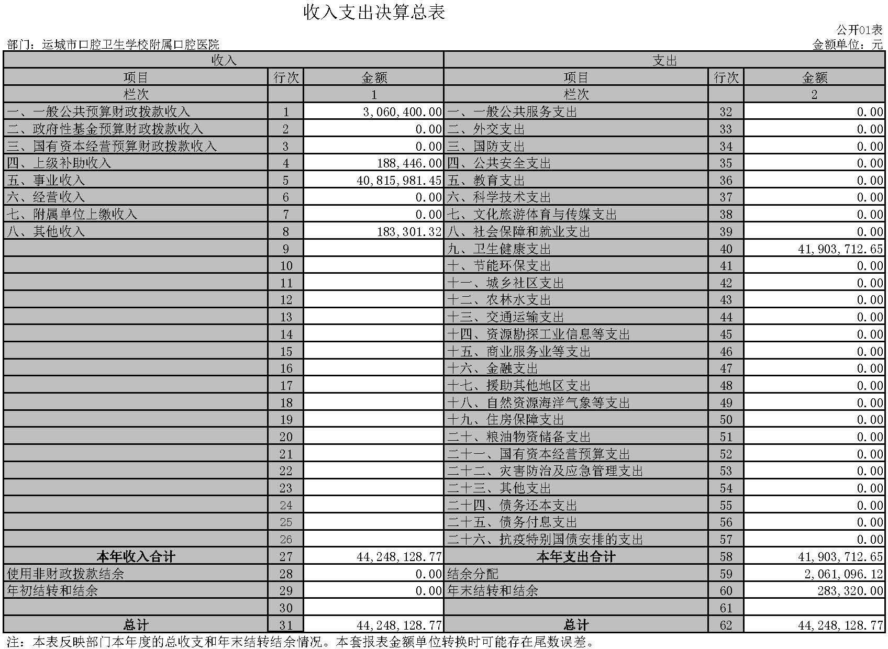

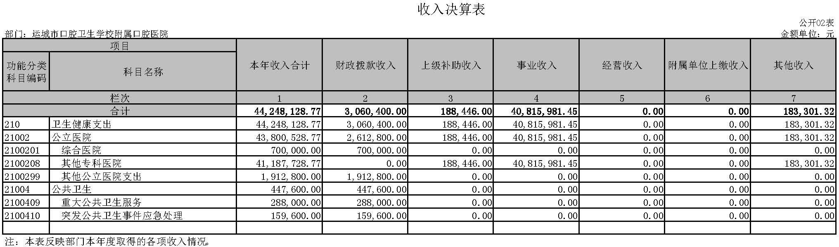

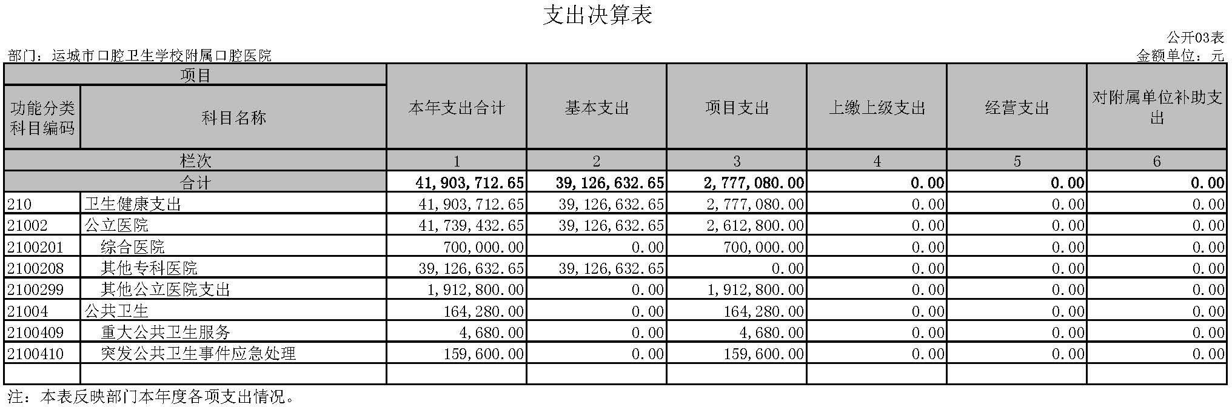

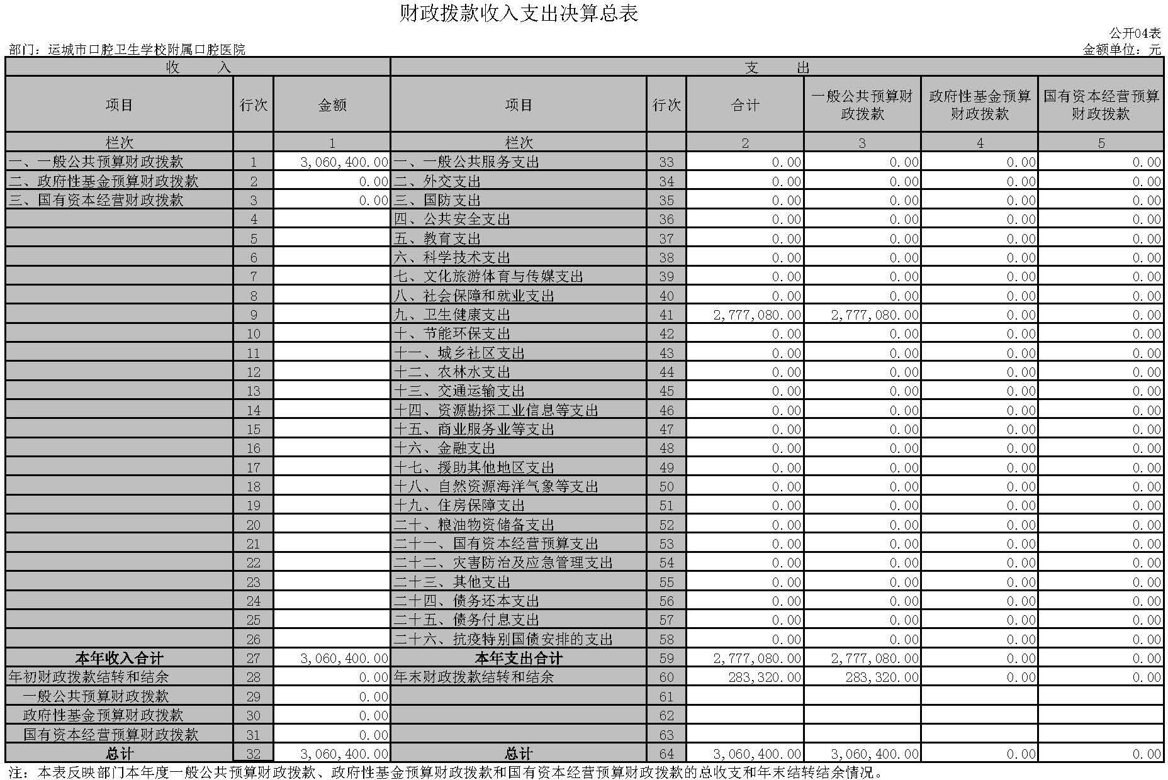

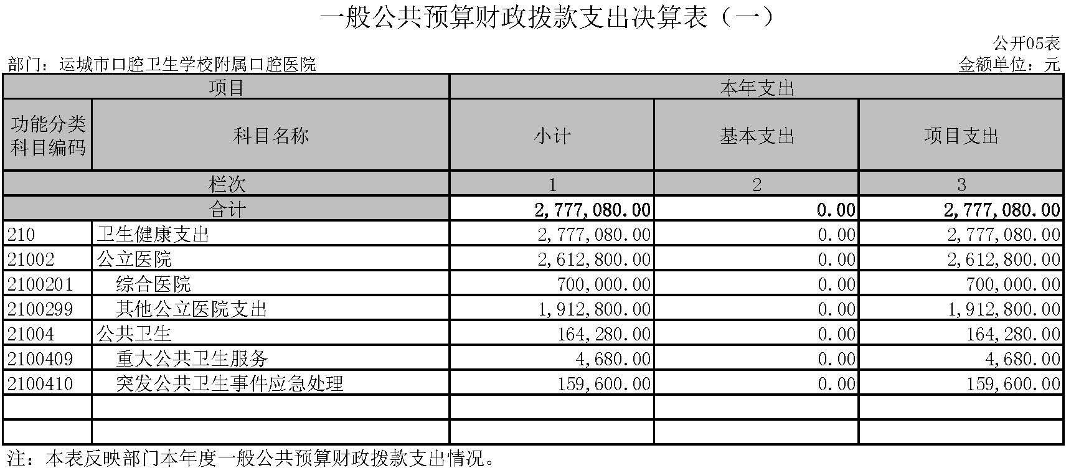

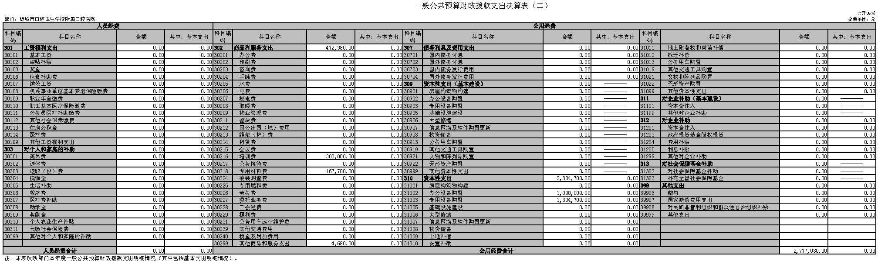

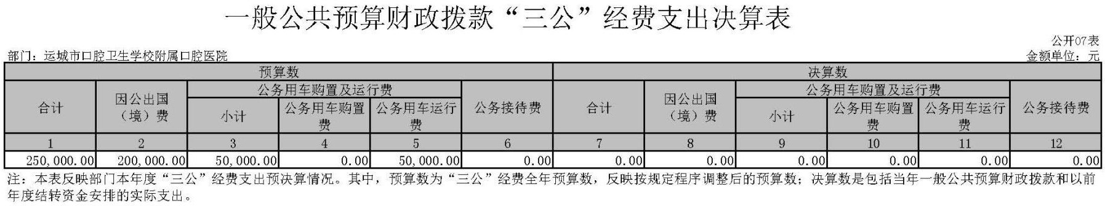

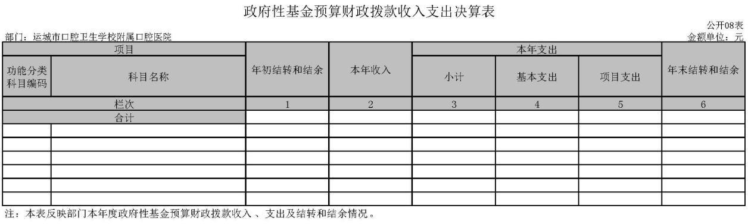

说明：运城市口腔卫生学校附属口腔医院没有使用政府性基金预算安排的收入和支出，故本表无 数据。

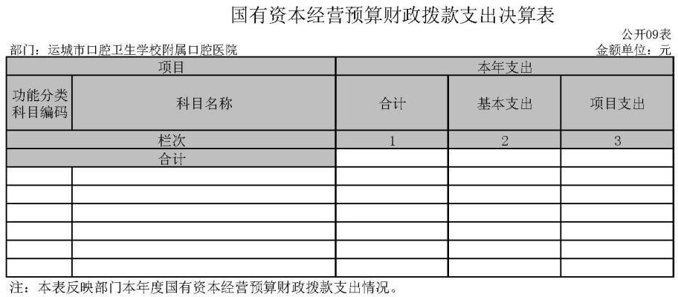

说明：运城市口腔卫生学校附属口腔医院没有使用国有资本经营预算安排的支出，故本表无数据。

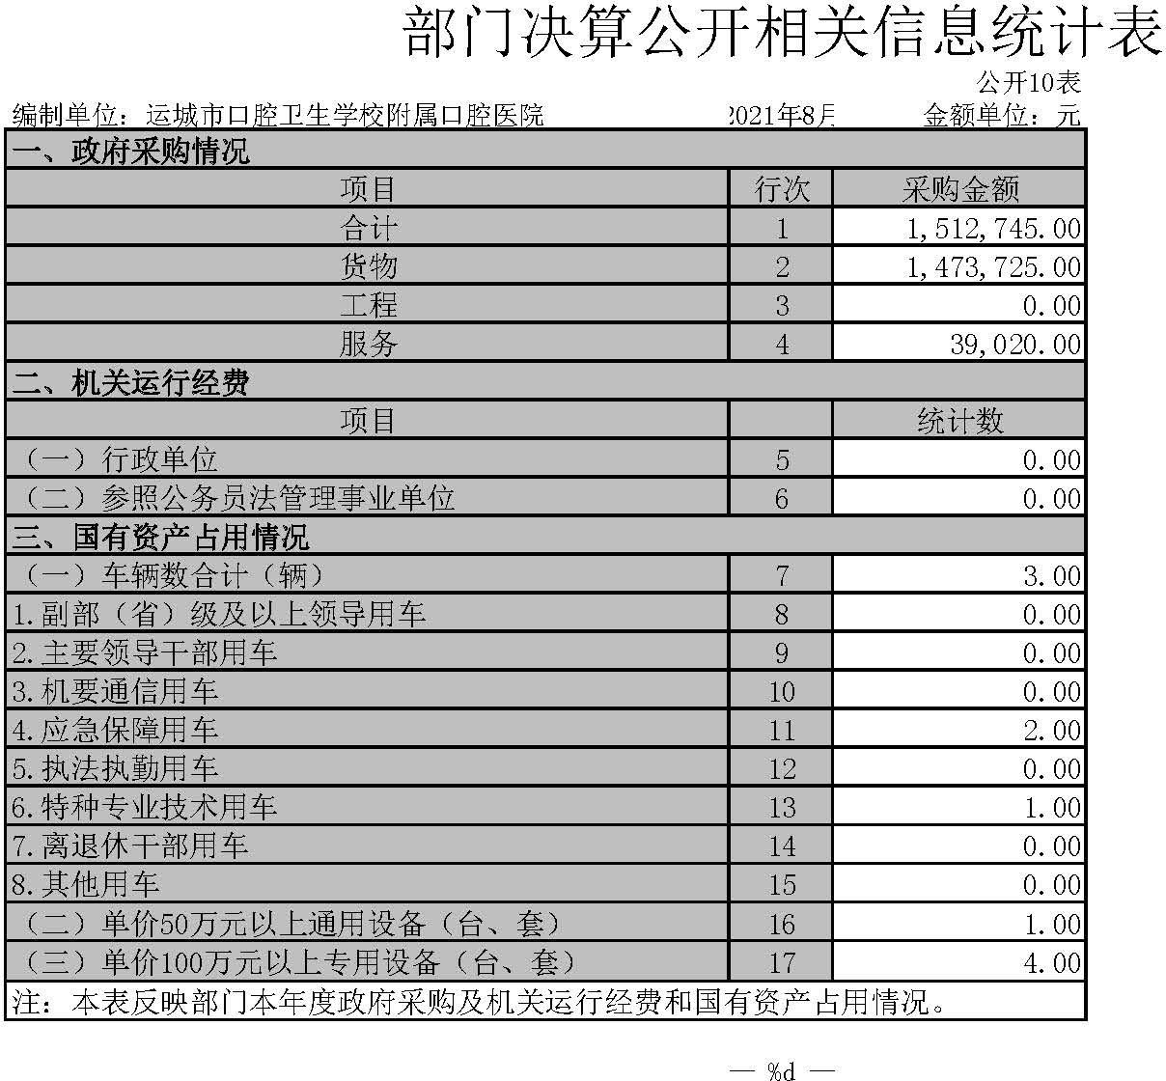

第三部分 2020 年度部门决算情况说明

一、收入支出决算总体情况说明
2020 年度收入总计 4424.81 万元、支出总计 4190.37 万
元。与 2019 年相比，收入总计减少 389.77 万元，下降 8.10%， 支出总计减少 698.72 万元，下降 14.29%。主要原因是新冠肺炎疫情影响。

二、收入决算情况说明
2020 年度收入合计 4424.81 万元，其中：财政拨款收入
306.04 万元，占比 6.92%；上级补助收入 18.84 万元，占比0.43%；事业收入 4081.60 万元，占比 92.24%；经营收入 0 万元，占比 0%；附属单位上缴收入 0 万元，占比 0%；其他收入 18.33 万元，占比 0.41%。

三、支出决算情况说明
2020 年度支出合计 4190.37 万元， 其中： 基本支出
3912.66 万元，占比 93.37%；项目支出 277.71 万元，占比
6.63%；上缴上级支出 0 万元，占比 0%，经营支出 0 万元， 占比 0%,对附属单位补助支出 0 万元，占比 0%。

四、财政拨款收入支出决算总体情况说明
2020 年度财政拨款收入总计 306.04 万元、支出总计
277.71 万元。与 2019 年相比，财政拨款收入总计减少 16.58 万元，下降 5.14%，财政拨款支出总计减少 137.45 万元，下降 33.11%。主要原因是项目收支变动影响。

五、财政拨款收入决算情况说明

2020 年度财政拨款收入合计 306.04 万元，其中：一般公共预算财政拨款收入 306.04 万元，占比 100%；政府性基金预算财政拨款收入 0 万元，占比 0%；国有资本经营预算财政拨款收入 0 万元，占比 0%。

六、财政拨款支出决算情况说明
（一）财政拨款支出决算总体情况
2020 年度财政拨款支出合计 277.71 万元，占本年支出
合计的 6.63%。与 2019 年相比，财政拨款支出减少 137.45 万元，下降 33.11%。主要原因是项目收支变动影响。其中， 人员经费 0 万元，占比 0%，日常公用经费 277.71 万元，占比 100%。

（二）财政拨款支出决算结构情况
2020 年度财政拨款支出 277.71 万元，主要用于以下方面：卫生健康（类）支出 277.71 万元，占 100%。

（三）财政拨款支出决算具体情况
2020 年度财政拨款支出年初预算 160.47 万元，支出决算 277.71 万元，完成年初预算的 173.06%。其中：
卫生健康（类）支出年初预算 160.47 万元，支出决算
277.71 万元，完成年初预算的 173.06%，用于公立医院改革、突发公共卫生事件应急处理和儿童口腔疾病综合干预等项目。较 2019 年决算减少 137.45 万元，下降 33.11%，主要原因项目收支变动影响。

七、一般公共预算财政拨款支出决算情况说明
（一）一般公共预算财政拨款支出决算总体情况

2020 年度一般公共预算财政拨款支出 277.71 万元，占本年支出合计的 6.63%。与 2019 年相比，一般公共预算财政拨款支出减少 137.45 万元，下降 33.11%。主要原因是项目收支变动影响。其中，人员经费 0 万元，占比 0%，日常公用经费 277.71 万元，占比 0%。

（二）一般公共预算财政拨款支出决算结构情况
2020 年度一般公共预算财政拨款支出 277.71 万元，主要用于以下方面：卫生健康（类）支出 277.71 万元，占 100%。

（三）一般公共预算财政拨款支出决算具体情况
2020 年度一般公共预算财政拨款支出年初预算 160.47 万元，支出决算 277.71 万元，完成年初预算的 173.06%。其中：
卫生健康（类）支出年初预算 160.47 万元，支出决算
277.71 万元，完成年初预算的 173.06%，用于公立医院改革、突发公共卫生事件应急处理和儿童口腔疾病综合干预等项目。较 2019 年决算减少 137.45 万元，下降 33.11%，主要原因项目收支变动影响。
八、一般公共预算财政拨款基本支出决算情况说明 2020 年度一般公共预算财政拨款基本支出0 万元，其中：
人员经费 0 万元；公用经费 0 万元。

九、一般公共预算财政拨款“三公”经费支出决算情况

说明
（一）“三公”经费财政拨款支出决算总体情况说明。2020 年度“三公”经费财政拨款支出预算 25 万元，支

出决算 0 万元，完成预算的 0%，比 2019 年减少 10.29 万元， 下降 100%，主要原因是新冠肺炎疫情影响和加强“三公”经费管理控制。
（二）“三公”经费财政拨款支出决算具体情况说明。因公出国（境）费年初预算 20 万元，支出决算 0 万元，
完成年初预算的 0%，较 2019 年决算减少 10.08 万元，下降100%，主要原因新冠肺炎疫情影响和加强“三公”经费管理 控制；公务用车购置及运行费年初预算 5 万元，支出决算 0
万元，完成年初预算的 0%，较 2019 年决算减少 0.21 万元， 下降 100%，主要原因加强“三公”经费管理控制；公务接待费年初预算 0 万元，支出决算 0 万元，完成年初预算的 0%， 较 2019 年决算增加（减少）0 万元，增长（下降）0%，主要原因加强“三公”经费管理控制。本单位 2020 年无“三公” 经费。

十、其他重要事项情况说明
（一）机关运行经费支出情况说明本单位无机关运行经费。

（二）政府采购情况说明
2020 年度政府采购支出总额 151.27 万元，其中：政府
采购货物支出 147.37 万元、政府采购工程支出 0 万元、政
府采购服务支出 3.9 万元。政府采购授予中小企业合同金额
0 万元，占政府采购支出总额的 0%。其中：授予小微企业合
同金额 0 万元，占政府采购支出总额的 0%.

（三）国有资产占用情况说明

截至 2020 年 12 月 31 日，本部门共有车辆 3 辆。其中，
副部（省）级及以上领导用车 0 辆、主要领导干部用车 0 辆、
机要通信用车 0 辆、应急保障用车 2 辆、执法执勤用车 0 辆、
特种专业技术用车 1 辆、离退休干部用车 0 辆、其他用车 0
辆；单价 50 万元（含）以上的通用设备 1 台（套），单价
100 万元（含）以上专用设备 4 台（套）。

（四）预算绩效情况说明
我单位 2020 年度无预算绩效。

（五）其他需要说明的事项无。
第四部分 名词解释
一、财政拨款收入：指单位从同级财政部门取得的财政 预算资金。
二、事业收入：指事业单位开展专业业务活动及辅助活 动取得的收入。
三、经营收入：指事业单位在专业业务活动及其辅助活 动之外开展非独立核算经营活动取得的收入。
四、其他收入：指单位取得的除上述收入以外的各项收 入。主要是事业单位固定资产出租收入、存款利息收入等
五、使用非财政拨款结余：指事业单位使用以前年度积 累的非财政拨款结余弥补当年收支差额的金额。
六、年初结转和结余：指单位以前年度尚未完成、结转 到本年仍按原规定用途继续使用的资金，或项目已完成等产

生的结余资金。
七、结余分配：指事业单位按照会计制度规定缴纳的所 得税、提取的专用结余以及转入非财政拨款结余的金额等。 八、年末结转和结余：指单位按有关规定结转到下年或
以后年度继续使用的资金，或项目已完成等产生的结余资 金。
九、基本支出：指为保障机构正常运转、完成日常工作 任务而发生的人员支出和公用支出。
十、项目支出：指在基本支出之外为完成特定行政任务 和事业发展目标所发生的支出。
十一、“三公”经费：指市直部门用一般公共预算安排的因公出国（境）费、公务用车购置及运行费和公务接待费。 其中，因公出国（境）费反映单位公务出国（境）的国际旅费、国外城市间交通费、住宿费、伙食费、培训费、公杂费等支出；公务用车购置费反映公务用车车辆购置支出（含车辆购置税）；公务用车运行维护费反映单位按规定保留的公务用车燃料费、维修费、过路过桥费、保险费、安全奖励费用等支出；公务接待费反映单位按规定开支的各类公务接待
（含外宾接待）支出。
十二、机关运行经费：指行政单位和参照公务员法管理 的事业单位使用一般公共预算安排的基本支出中的日常公 用经费支出。

第五部分 附件

无。

